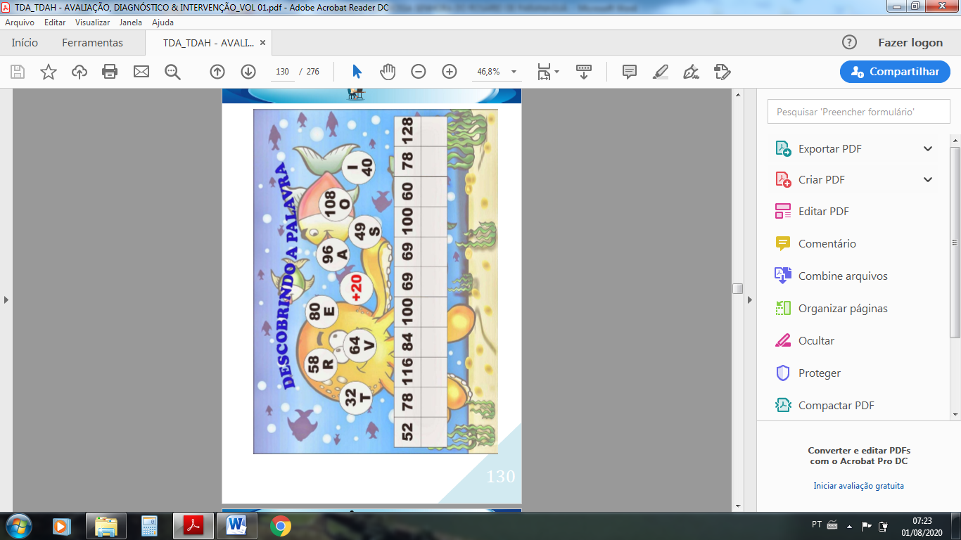matemática – Cálculo mental

1. **Faça todos os cálculos mentalmente e descubra as palavras em cada tabela.**

